# NOM : SARRI

PRENOM : Ahmed

Examen intra Architecture matériels

* Création du compte au niveau de **GitHub** : j’ai créé un compte au niveau de site **GitHub** au nom de **« AHMEDSARRI »,** ensuite j’ai créé un repository avec le nom : **« AhmedRepository ».**

* Après la création de Repository, une autre page s’est affichée contenant un lien que je dois utiliser pour le dépôt dans ce repository

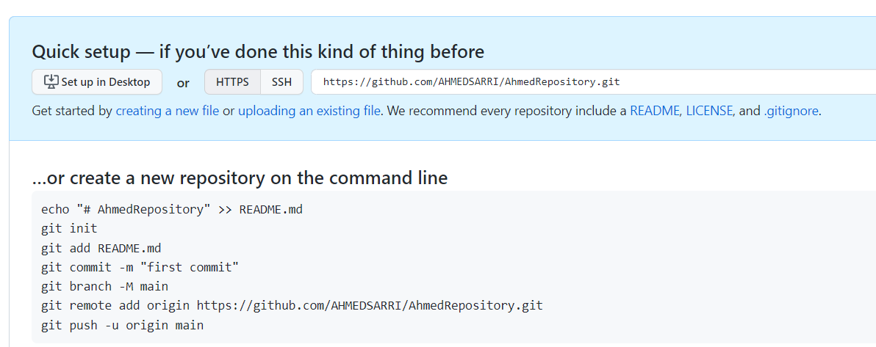

**Le lien**

* Je crée un dossier s’appelle « travaux » dans la partition «  C:/ », ensuite je prends le fichier Word « Examen_intra » comme exemple , a chaque fois que je fais des modifications je ferai « **commit -m** ».
* Je procède à la copier de ce fichier Word vers le dossier « travaux » , et en positionnant à l’intérieur du dossier , je clique sur le bouton droit de la souris , et je sélectionne **Git Bash Here.**
* La première étape à faire est l’initialisation du Git, pour créer le dépôt local.

* En deuxième étape je dois me présenter au **Git**, de donner les informations de l’utilisateur **nom** et **email** au **Git**

* Ensuite, après la création d’un dépôt local, je dois relier le dépôt local dans **Git** avec le dépôt **dipository** dans **Git Hub** , et j’utilise l’URL récupérée lors de la création du Dipository.

* E

* Envoyer la version modifié vers github

* On crée une autre branche monProf

